目录
环境需求： 1
一、插件说明： 1
Corefile配置模板: 2
二、使用方法： 2
三、代码说明： 2
四、匿名解析的测试例子（VPS已失效，流程类似）： 3
五、匿名解析使用场景 3

环境需求：
golang版本：1.18.2（不能过高/过低）
Coredns版本：1.10.0（不能过高/过低）
Python版本：3.10.6（攻击溯源用，如不涉及可以不用）

一、插件说明：
dnsovertor插件应与Coredns原代码配合使用。可以实现通过Tor隐藏服务来解析DNS请求的功能。
- 插件基本功能：使Coredns通过Tor的socks5代理端口向xxxx.onion域名的暗网隐藏服务发送DOH请求。
- 插件实现原理：解析DNS请求，并新建DOH请求发送给Tor的Socks5代理(TCP)，获得隐藏服务的解析结果，返回给原客户。输出print日志（往返时间，解析结果）。
- 本插件执行顺序位于所有插件之后，见plugin.cfg。
- 插件网络拓扑：
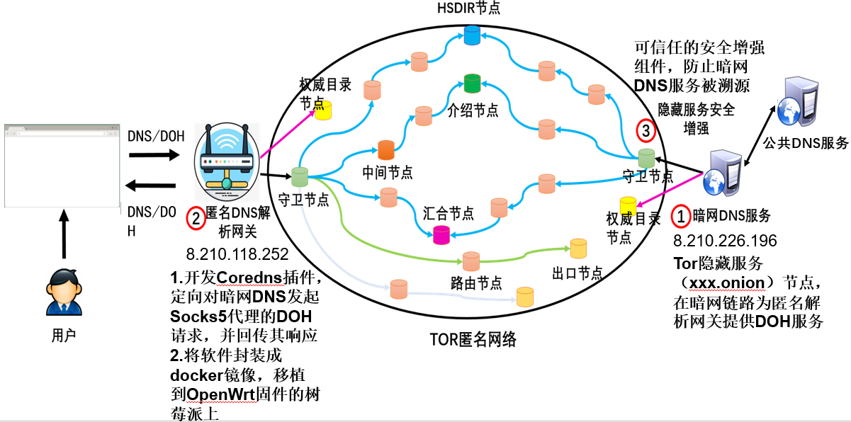
- 注意事项：
- 初版代码能满足匿名通信基本功能，但metrics.go和setup_test.go代码未经测试。
- 暗网DNS地址xxxx.onion提供DNS隐藏服务，需提前配置好。

二、Corefile配置模板:
Corefile为默认的CoreDNS配置文件。
见： ./coredns_dnsovertor/ag_201_coredns/Corefile文件。
https://.:443 {
tls /root/genCert/server/server.crt.pem /dbw_proxy/coredns/pkcs8.pem
cache
hosts /root/coredns/hostfile {
fallthrough
}
errors
dnsovertor {
hsaddr hlpvjy4xmxgquzebw24fdfqct55arjyaxvpc5zx4qqjqzxafg6onekad.onion
}
log
}
.:53 {
cache
hosts /root/coredns/hostfile {
fallthrough
}
dnsovertor {
hsaddr hlpvjy4xmxgquzebw24fdfqct55arjyaxvpc5zx4qqjqzxafg6onekad.onion
}
log
errors
}

Coredns的启动命令：
- cd ./coredns_dnsovertor/ag_201_coredns
- ./coredns -f Corefile

三、使用方法：
1.在plugin.cfg末尾添加dnsovertor:dnsovertor。
2.将dnsovertor文件夹放入Coredns源文件的plugin文件夹。
以上两步已集成到ag_201_coredns文件夹中。
3.通过源代码编译Coredns。

四、代码说明：
插件代码见./coredns_dnsovertor/ag_201_coredns/plugin/dnsovertor/目录
dnsovertor.go和setup.go是dnsovertor插件的两个核心go文件，这两个文件就可以实现基本功能。
dohclient.py,dohclient.go功能：使用DoH查询域名alibaba.com.
（https://help.aliyun.com/document_detail/171664.html）

五、匿名解析的测试例子（VPS已失效，流程类似）：
匿名解析网关：8.210.118.152，在443端口提供DOH服务（域名证书为www.runn77.tk），在53端口提供DNS服务
对www.runn77.tk发起doh请求：python dohclient.py
对8.210.118.152发起dns请求：dig @8.210.118.152 baidu.com 或 nslookup baidu.com 8.210.118.152

六、匿名解析使用场景
树莓派靶场：

VPS：

